NOME: __________________________________________ DATA: ___ / ___ / ___

ATIVIDADES AEE EDUCAÇÃO INFANTIL
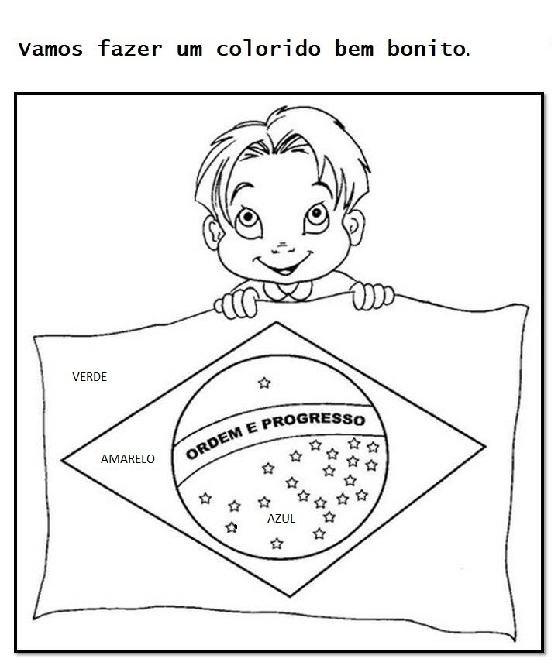
SUGESTÃO DE ATIVIDADE PARA FAZER EM CASA.
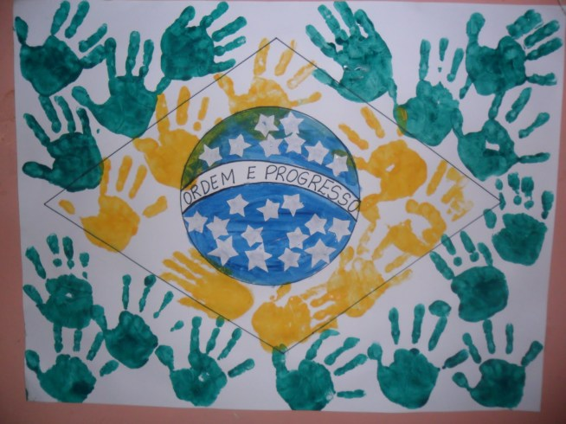
MÚSICA:https://www.youtube.com/watch?v=orPBtloZvLE

NOME: __________________________________________ DATA: ___ / ___ / ___

ATIVIDADES AEE ENSINO FUNDAMENTAL I
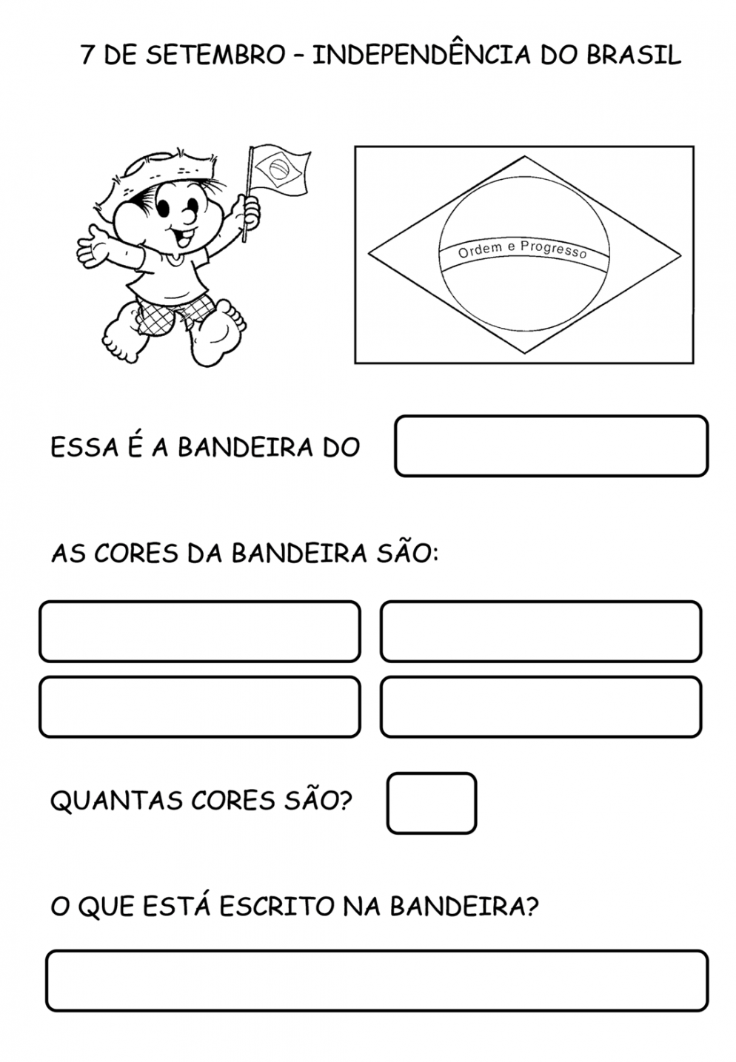
PARA SABER MAIS INFORMAÇÕES SOBRE AS CORES DA BANDEIRA DO NOSSO PAÍS CLIQUE NO LINK: https://www.youtube.com/watch?v=7zlpF2-Q-EY
HINO DA INDEPENDÊNCIA DO BRASIL: https://www.youtube.com/watch?v=Sa-jI_H1nyA

NOME: __________________________________________ DATA: ___ / ___ / ___

ATIVIDADES AEE ENSINO FUNDAMENTAL I I
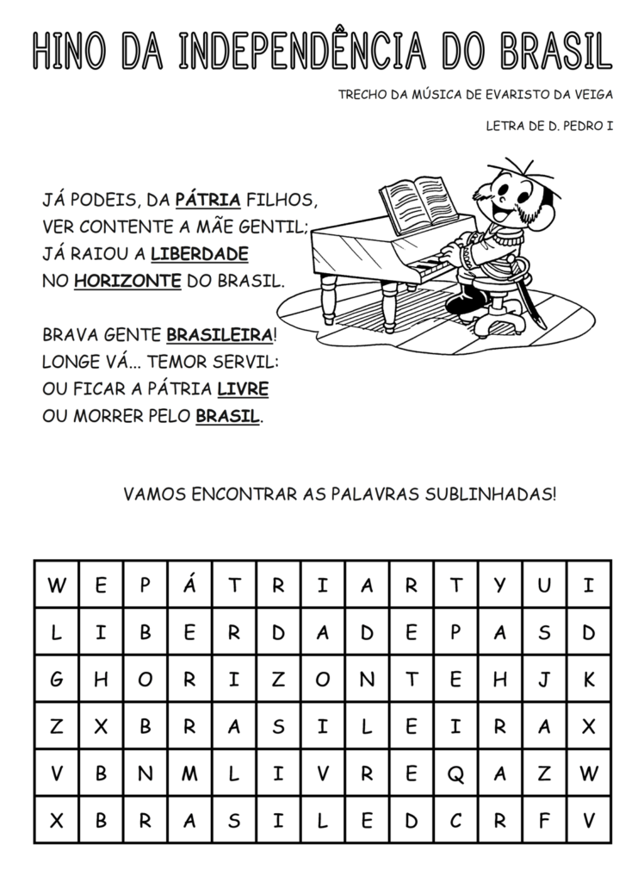
PARA SABER MAIS INFORMAÇÕES SOBRE AS CORES DA BANDEIRA DO NOSSO PAÍS CLIQUE NO LINK: https://www.youtube.com/watch?v=7zlpF2-Q-EY
HINO DA INDEPENDÊNCIA DO BRASIL: https://www.youtube.com/watch?v=Sa-jI_H1nyA

